**臺南市106學年度第2學期及107學年度辦理中輟生預防追蹤與復學輔導工作「啟動中輟復學網絡，高關懷個案研討會分區策略聯盟」研習計畫（中階中輟輔導知能）**

* + 1. 依據：

1. 教育部106學年度第2學期及107學年度辦理中輟生預防追蹤與復學輔導工作計畫辦理。
2. 臺南市106學年度第2學期及107學年度辦理中輟生預防追蹤與復學輔導工作計畫辦理。
   * 1. 目標：
3. 透過邀請臨床心理師或精神科醫生專題演講，與輔諮中心諮商心理師及社工師工作內容互補，提升輔導人員中輟復學輔導專業知能。
4. 邀請本府各部門及民間團體之資源，透過研習交流，營造無障礙之中輟預防與復學輔導網絡。
5. 藉由外聘講師與分區輔導人員經驗交流，進行個案研討，促進學校與各單位之良性互動，焦點解決各校所提之不同個案所產生之不同問題。
   * 1. 辦理單位：
6. 主辦單位：臺南市政府教育局
7. 承辦單位：大灣高中、新民國小、東陽國小、大成國中。
8. 列席單位：各區區公所、中輟輔導役男、臺南市政府家庭暴力暨性侵害防治中心、臺南市政府社會局、臺南市政府衛生局、臺南市警察局、本市學生輔導諮商中心、本市家庭教育中心。
   * 1. 實施日期：107年6月21日(四)13:30至16:30

108年6月20日13:30至16:30

* + 1. 地點:新民國小勤學樓2樓第一會議室(住址:臺南市新營區公園路一段136號 聯絡電話:06-6562152#205王主任 newjazz0616@tn.edu.tw)( 新民國小交通方式及停車問題如附件一)
    2. 實施方式：除外聘講師之中輟輔導主題增能研習，並辦理個案研討，由各校主動提案或教育局指定個案辦理跨機構之個案研討。（流程如附件表1）
    3. 參加人員：各公私立國中小輔導室個案管理人員，每校至少1名。
    4. 研習場次：共計4場

| 場次 | 研習日期 | 研習地點 | 參加區域 | 參加人數 |
| --- | --- | --- | --- | --- |
| 一 | 8月 | 大灣高中 | 新化區、玉井區、山上區、南化區、楠西區、左鎮區、大內區、關廟區、龍崎區、歸仁區、永康區、仁德區等十二區 | 120 |
| 二 | 107年6月21日(四)  13:30至16:30  108年6月20日  13:30至16:30 | 新民國小 | 新營、鹽水、柳營、白河、後壁、東山、下營、六甲、官田等九區 | 120 |
| 三 | 10月 | 東陽國小 | 佳里區、西港區、北門區、將軍區、學甲區、七股區、新市區、安定區、善化區、麻豆區等十區 | 120 |
| 四 | 11月 | 大成國中 | 北區、中西區、安南區、東區、南區、安平區等六區 | 120 |

* + 1. 報名時間：每場次研習前3日截止報名，請先至臺南市教師學習護照報名。
    2. 經費：本計畫經費由教育部106學年度第2學期及107學年度辦理中輟生預防追蹤與復學輔導工作計畫專款經費項下支付。
    3. 預期效果：

（一）透過分區研習，得以焦點解決各校所提之不同個案所產生之不同問題。

（二）透過各相關單位的參與，各部門資源得以整合建立良善之溝通管道與支援系統，發揮幫助高風險家庭及高關懷個案之良性功能，降低中輟之發生。

* + 1. 承辦學校請於研習結束後須將成果、滿意度及建議事項彙整後送教育局存 查。
    2. 獎勵措施：規劃、推動及執行本計畫有功相關人員，於相關規定辦理敘獎。
    3. 本計畫經核定後實施，修正時亦同。

**附表1： 各區個案研討會流程**

|  |  |
| --- | --- |
| 時間 | 活動內容 |
| 13：00~13：30 | 報到 |
| 13：30~13：40 | 開場致詞 |
| 13：40~14：40  （60分鐘） | 學生輔導知能多元觀  (講師:鄧守娟心理師-彰師大輔諮系博士） |
| 14：40~14：50 | 休息 |
| 14：50~16：30  （90分鐘） | 個案研討之實例分享  (講師: 鄧守娟心理師-彰師大輔諮系博士） |
| 16：30 | 賦 歸 |

**【附件一】新民國小交通方式及停車問題**

**臺南市新營區新民國民小學「交通位置圖」**

**新民國小交通指引說明：**

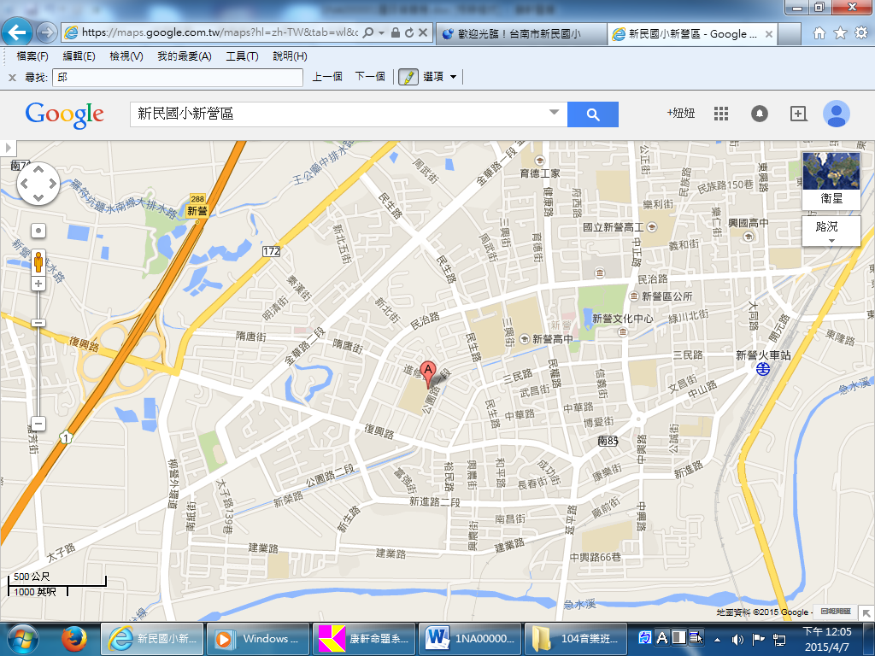**校址:臺南市新營區公園路一段136號(總機:06-6562152)**

**中山高速公路→新營交流道→直走復興路→過4個紅綠燈直走→(左邊有鋼鐵架長廊)左轉公園路→直走600公尺→左邊新民國小學生活動中心正門→請停車在馬路兩側(因校內無空間)**

**<新民國小交通圖>新營區公園路一段136號**

**研習地點：勤學樓2樓第一會議室**

說明：本校車棚車位有限，僅提供校內老師；校內空地緊鄰學生活動區也不便開放。車子僅能停校外，請停在安全處，若停紅線區、機車道，可能會被民眾檢舉開單。請大家盡量共乘，或是搭乘大眾運輸工具。另外，研習地點在本校勤學樓2樓第一會議室，若因行動不便或有特殊需求，請提早電話告知或洽現場工作人員，謝謝！

<新營火車站🡪新民國小>

走路約25分鐘、搭計程車約8分鐘(搭計程車前請先了解價錢)。可搭新營客運公車：時刻表詳情洽新營客運網站，或參考以下附件。

走路建議路線：中山路🡪圓環🡪中正路🡪(警察局)🡪中華路🡪走到底，即是新民國小。

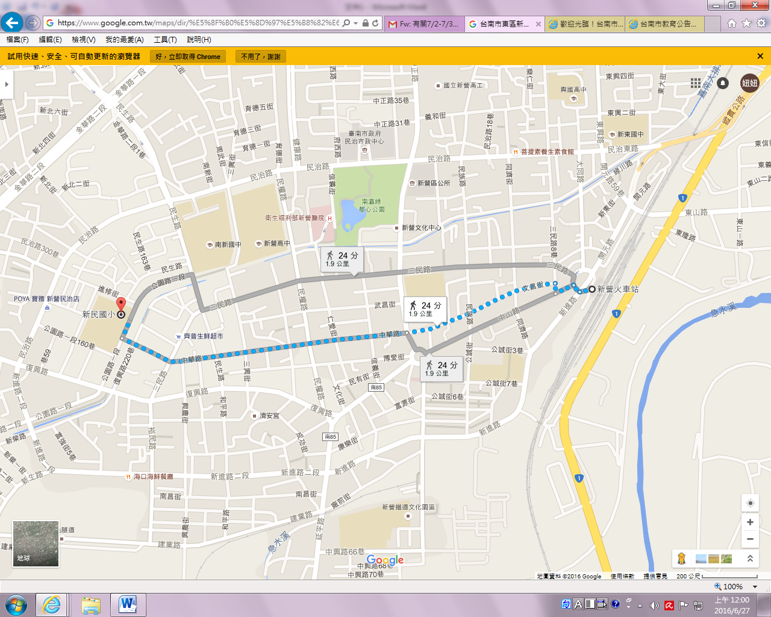

<新營交流道🡪新民國小>

下國道1新營交流道，往新營方向，右側有麥當勞。繼續直行約1.3公里，左轉公園路一段，直行約300公尺即到新民國小校門口。

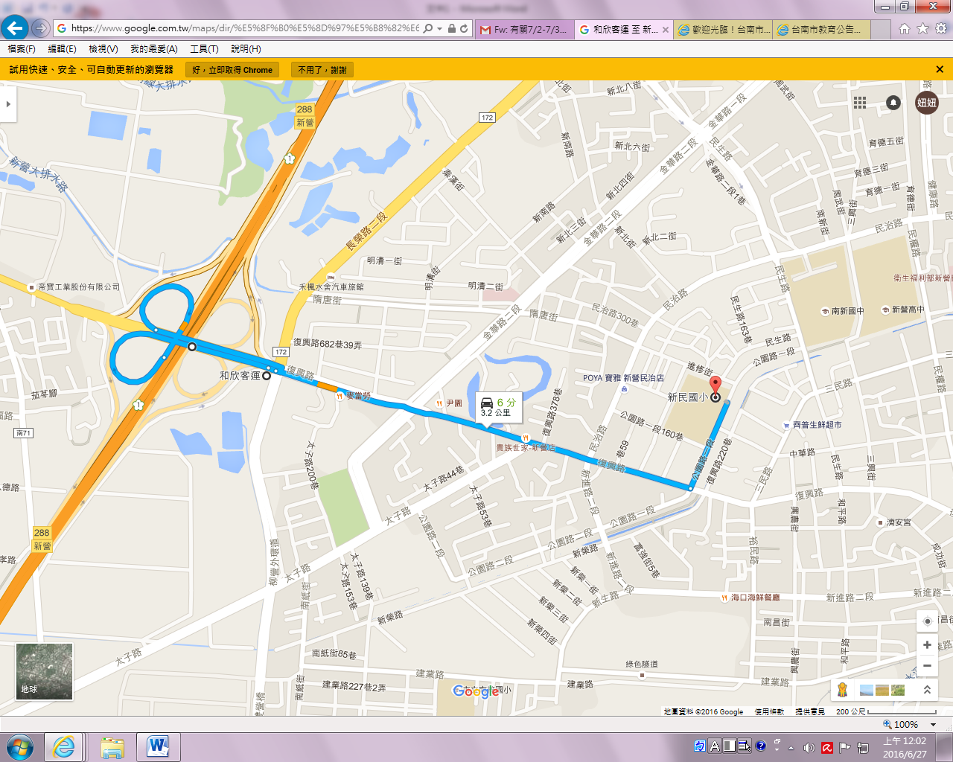

新民國小 停車說明

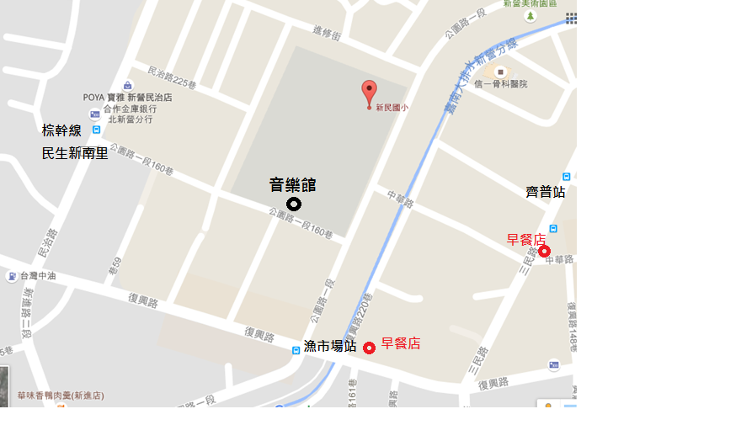

**開車停車說明：**

1.請停在學校外面的安全停車處。

2.請不要停在紅線區、機車道，可能會被民眾檢舉開單。

3.學校對面有嘉南大排，中華路右轉大排，樹下亦可停車

4.公園路一段過復興路口，右側亦有停車格

5.民生路與三民路口，有免費停車場

6.進修街旁可停車

**機車停車說明：**

請整齊停放在校門口旁椰子樹下，避免太靠近校門口而影響學生放學

新營火車站🡪新民國小 公車時刻表

新營客運 服務電話：633-1100(08：00～12：00、13：30～17：30)

<http://www.singing168.com.tw/index.asp>

一卡通、悠遊卡：免費；新營-齊普、魚市場：全票26元

從魚市場步行到校為最短距離，其次為民生路齊普、與棕幹線的民生新南里(民治路寶雅)

鹽水發車時間再加上18分鐘，約為抵達新營客運總站的時間

|  |
| --- |
| **7407新營-朴子**  新營總站-圓環-三民路口-齊普-新營魚市場-太子路口-統聯客運  新營總站發車時間  06：00 07：40 09：10 11：20 13：20 14：30 15：30 17：00 18：10  鹽水發車時間(正常的話，看到的時刻再加上10～15分鐘抵達齊普)  06：42 07：52 09：27 11：07 13：42 15：07 16：17 17：22 18：52 |
| **7408新營-南鯤鯓-好美里**  新營總站-圓環-三民路口-齊普-新營魚市場-太子路口-統聯客運  新營總站發車時間  07：00 08：00 09：00 11：10 13：35 14：45 17：20 19：00  鹽水發車時間(齊普對面站牌) (正常的話，看到的時刻再加上10～15分鐘抵達齊普)  06：47 08：57 09：57 10：57 13：07 15：32 16：42 19：17 |
| **7410新營-布袋港**  新營總站-圓環-三民路口-齊普-新營魚市場-太子路口-統聯客運  新營總站發車時間  07：30 08：20 08：50 10：00 11：00 12：40 15：00 17：05 18：00 18：50  鹽水發車時間(正常的話，看到的時刻再加上10～15分鐘抵達齊普)  06：23 08：43 09：48 10：18 11：13 12：13 13：53 16：13 18：38 19：28 |
| **棕1 新營-鹽水-頑皮世界-南鯤鯓-雙春**  新營總站-圓環-三民路口-齊普-新營魚市場-太子路口-統聯客運  新營總站發車時間  09：45 13：25 17：40  鹽水發車時間 (正常的話，看到的時刻再加上10～15分鐘抵達齊普)  06：37 11：17 14：57 |
| **棕幹線 新營-佳里**  新營總站-台南市農會-民治市政中心-南新國中-民生新南里-太子路口-統聯客運  (每半小時就有一班車，請參考下列時刻表) |

